Chỉ thị của Bộ Y tế về phòng chống dịch bệnh dịp Tết Nguyên Đán Ất Tỵ 2025
Tham vấn bởi Luật sư Nguyễn Thụy Hân
Chuyên viên pháp lý Lê Nguyễn Anh Hào

Dưới đây là nội dung Chỉ thị của Bộ Y tế về phòng chống dịch bệnh dịp Tết Nguyên Đán Ất Tỵ 2025 mới ban được ban hành.
- >> Định mức kinh tế - kỹ thuật dịch vụ y tế dự phòng về lĩnh vực phòng chống bệnh truyền nhiễm tại cơ sở y tế công lập
- >> Định mức kinh tế - kỹ thuật dịch vụ y tế dự phòng về lĩnh vực phòng, chống bệnh do ký sinh trùng, côn trùng tại cơ sở y tế công lập

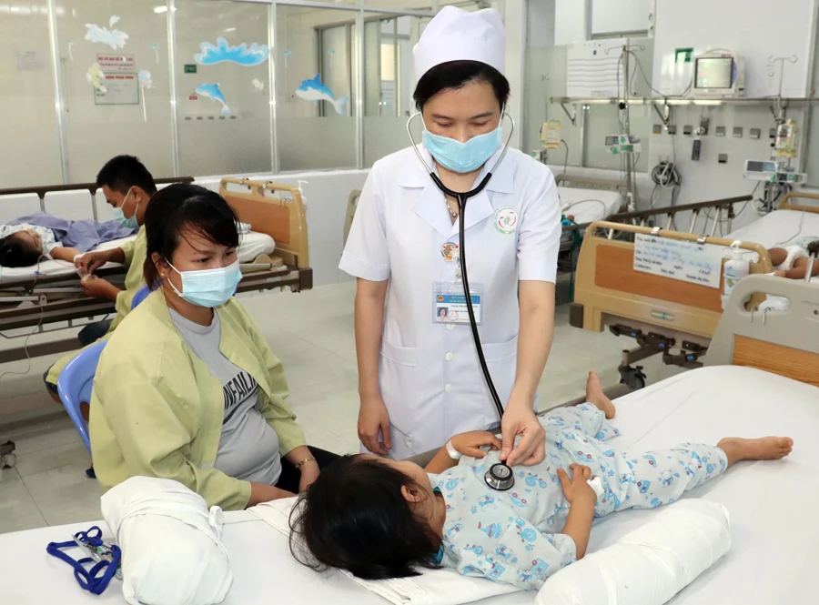
Chỉ thị của Bộ Y tế về phòng chống dịch bệnh dịp Tết Nguyên Đán Ất Tỵ 2025 (Hình từ internet)
Ngày 06/01/2025, Bộ trưởng Bộ Y tế đã có Chỉ thị 01/CT-BYT về việc tăng cường công tác y tế đảm bảo đón Tết Nguyên Đán Ất Tỵ 2025.

Chỉ thị của Bộ Y tế về phòng chống dịch bệnh dịp Tết Nguyên Đán Ất Tỵ 2025
Theo đó, tại Chỉ thị 01/CT-BYT Bộ trưởng Bộ Y tế đã chỉ thị các đơn vị thuộc, trực thuộc Bộ Y tế; Giám đốc Sở Y tế các tỉnh, thành phố trực thuộc Trung ương và đơn vị y tế các ngành xây dựng và triển khai kế hoạch tăng cường công tác y tế đảm bảo đón Tết Nguyên Đán năm 2025;
Phân công trực 24/24 giờ đối với Lãnh đạo và nhân viên đơn vị theo quy định. Tổ chức lực lượng, phương tiện ứng trực, theo dõi, giám sát diễn biến dịch bệnh và xử lý kịp thời các tình huống phát sinh.
Đối với công tác giám sát và đáp ứng dịch bệnh, Sở Y tế tỉnh, thành phố trực thuộc Trung ương cần thực hiện các nội dung:
- Tham mưu Ủy ban nhân dân tỉnh, thành phố tăng cường chỉ đạo phòng, chống dịch, bệnh dịp Tết Nguyên Đán năm 2025; huy động nguồn lực, sự tham gia của các ban, ngành, đoàn thể đối với công tác y tế trong dịp Tết.
- Tiếp tục theo dõi, giám sát, phát hiện sớm, xử lý kịp thời triệt để các ổ dịch bệnh truyền nhiễm, không để lây lan, bùng phát lan rộng ra cộng đồng. Tăng cường kiểm tra, giám sát dịch bệnh tại các cửa khẩu để phát hiện sớm, cách ly, xử lý kịp thời những trường hợp nghi ngờ, trường hợp mắc bệnh truyền nhiễm, không để dịch bệnh xâm nhập và lây lan vào Việt Nam.
Phân công cán bộ trực 24/24 giờ trong thời gian nghỉ Tết; chỉ đạo các đơn vị xây dựng kế hoạch phân công nhiệm vụ, thực hiện nghiêm công tác báo cáo dịch bệnh theo đúng quy định. Xây dựng phương án sẵn sàng ứng phó với các tình huống của dịch bệnh theo phương châm 4 tại chỗ; chuẩn bị đầy đủ hóa chất, trang thiết bị, phương tiện và nhân lực đảm bảo đáp ứng các yêu cầu về phòng, chống dịch bệnh trên địa bàn.
- Tăng cường kiểm tra, giám sát, theo dõi việc triển khai công tác phòng, chống dịch bệnh trong thời gian nghỉ Tết.
Ngoài ra, đối với các Viện Vệ sinh dịch tễ, Viện Pasteur, Bộ trưởng Bộ Y tế chỉ thị:
- Cần thường xuyên theo dõi, phân tích, đánh giá tình hình dịch bệnh; chỉ đạo, hỗ trợ, hướng dẫn các đơn vị, địa phương tăng cường giám sát, phát hiện sớm ca bệnh ngay tại cửa khẩu, trong cộng đồng và tại các cơ sở y tế để kịp thời xử lý, kiểm soát sự lây lan dịch bệnh.
- Bảo đảm điều kiện cần thiết triển khai đội phản ứng nhanh và các phương tiện, thiết bị, hóa chất, vật tư y tế cần thiết để sẵn sàng hỗ trợ địa phương đáp ứng với các tình huống dịch bệnh.
- Cung cấp thông tin, báo cáo tình hình dịch bệnh dịp Tết thuộc khu vực phụ trách, đảm bảo kịp thời, hiệu quả, chính xác.
Bên cạnh đó, Cục Y tế dự phòng cần thường xuyên theo dõi chặt chẽ tình hình dịch bệnh trong nước, quốc tế; kịp thời báo cáo Bộ Y tế và cấp có thẩm quyền diễn biến dịch bệnh, tham mưu các giải pháp phòng ngừa, ngăn chặn, kiểm soát sự lây lan của dịch bệnh. Hướng dẫn các đơn vị, địa phương:
- Tăng cường các biện pháp phòng, chống Sởi, Sốt xuất huyết;
- Các bệnh truyền nhiễm có nguy cơ bùng phát trong mùa Đông Xuân và các bệnh truyền nhiễm nguy hiểm mới nổi có khả năng xâm nhập vào nước ta;
- Chuẩn bị và sẵn sàng ứng phó với các tình huống có thể xảy ra của dịch bệnh;
- Tăng cường theo dõi, giám sát tại cửa khẩu và tại cộng đồng, phát hiện sớm, đáp ứng kịp thời và xử lý triệt để các ổ dịch bệnh truyền nhiễm, không để lây lan, bùng phát;
- Đẩy mạnh truyền thông trong phòng, chống dịch bệnh và tiêm chủng vắc xin. Củng cố, tổ chức tập huấn, diễn tập, sẵn sàng triển khai các đội đáp ứng nhanh phòng, chống dịch. Có kế hoạch, dự trữ đủ thuốc, vật tư, hóa chất, thiết bị, phương tiện đảm bảo đáp ứng các yêu cầu phòng, chống dịch.
Hướng dẫn các Viện Vệ sinh dịch tễ, Viện Pasteur, Trung tâm kiểm soát bệnh tật tỉnh, thành phố xây dựng và triển khai các phương án, kịch bản phòng, chống dịch trong dịp Tết; nâng cao năng lực đội phản ứng nhanh để kịp thời đáp ứng, không để bị động, bất ngờ trước các tình huống dịch bệnh.
Tổ chức các đoàn kiểm tra, giám sát các đơn vị y tế dự phòng trong việc triển khai các biện pháp phòng, chống dịch bệnh, tiêm chủng theo quy định.
Xem thêm nội dung tại Chỉ thị 01/CT-BYT ngày 06/01/2025.

